《结构力学》复习题
一、填空题
1、力矩分配法中影响转动刚度的因素有 和 。
2、平面刚架的刚结点隔离体受力图是属于 力系，应满足 个平衡条件。
3、三个刚片用 三个铰两两相联，组成几何不变体系，且无多余约束。
4、力法方程系数的物理意义是 ，方程的物理意义是 。
5、几何不变体系是指略去了 ，体系的几何形状、位置不变的体系。
6、切断受弯杆后再加入一个单铰，相当于去掉了 个约束。
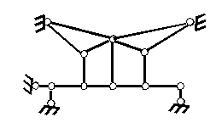
7、杆轴为曲线，在竖向荷载作用下产生 的结构称为拱结构。
8、根据荷载作用的时间长短，荷载可以分为 和 。
9、平面桁架的结点隔离体受力图是属于__ 力系，应满足____个平衡条件。
10、两个刚片用______ __相联，组成几何不变体系，且无多余约束。
11、位移法方程系数的物理意义是 ，方程的物理意义是 。
12、平面杆系结构按计算方法的特点可以分为 和 。
13、杆轴为曲线，在竖向荷载作用下产生 的结构称为拱结构。
二、选择题
1、 图示体系的几何组成为( )。
A、几何不变， 无多余联系
B、几何不变，有多余联系
C、瞬变
D、常变
2、 静定结构的内力计算与（ ）。
A、EI无关 B、EI 相对值有关
C、EI绝对值有关 D、E无关，I 有关
3、图示结构的超静定次数为（ ）。
A、3 B、4 C、5 D、6
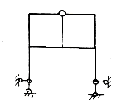
4、联结三个刚片的铰结点，相当于约束数目是（ ）。
A、2个 B、3个 C、4个 D、5个
5、静定结构有变温时：（ ）。
A、无变形，无位移，无内力 B、有变形，有位移，有内力
C、有变形，有位移，无内力 D、无变形，有位移，无内力
6、图示体系的几何组成为 ( )
A.几何不变， 无多余联系； B.几何不变，有多余联系；
C. 瞬变； D.常变。
7、机动法作简支梁内力影响线所依据的原理是( )
A.刚体系虚位移原理 B.刚体系虚力原理
C.变形体虚位移原理 D.变形体虚力原理
8、下列说法，哪一句是错的：（ ）
A.超静定结构具有多余约束；
B.对于超静定结构支座位移、温度改变产生反力和内力；
C.在荷载作用下超静定结构内力与各杆刚度的绝对值大小有关；
D.在荷载作用下超静定结构内力与各杆刚度的相对比值有关；
9、力法典型方程中δij的物理意义为：（ ）
A.在i处作用的单位力引起的j处的位移大小；
B.在j处作用的单位力引起的i处的位移大小；
C.在j处作用的单位位移引起的i处的力大小；
D.在i处作用的单位位移引起的j处的力大小；
10、 静定结构的内力计算与（ ）
A、EI无关； B、 EI 相对值有关；
C、EI绝对值有关； D、 E无关，I 有关 。
三、名词解释
1、自由振动 2、力矩分配法 3、几何不变体系 4、体系的自由度 5、静定结构 6、结构： 7、量值的影响线：8、几何可变体系：9、振动自由度：10、超静定结构：
四、简答题
1、简述图乘法的适用条件。
2、简述几何组成分析的目的。
3、试简述平面杆件结构按组成和受力特点可以分为哪几类？（
4、试述刚体体系的虚功原理。
5、试述力法求解超静定结构的步骤。
6、试简述静力法做影响线的步骤。
7、简述截面法法的求解步骤。
8、简述结构力学的研究任务。
9、试简述平面杆件结构按组成和受力特点可以分为哪几类？
10、试述变形体体系的虚功原理。
11、试述位移法求解超静定结构的步骤。
12、试简述机动法做影响线的步骤。
五、计算题
1、用位移法作图示结构M图。
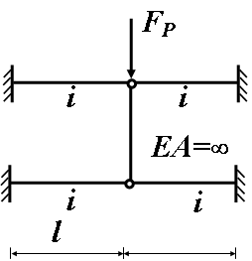

2、试用力矩分配法求作图示结构弯矩图，各跨跨度相同均为10m，EI＝常数（每个结点计算两轮）。
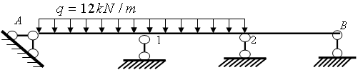

3、用力法计算图示结构，并绘出M 图。EI =常数。

4、利用影响线求图示简支梁C截面的剪力。
20kN

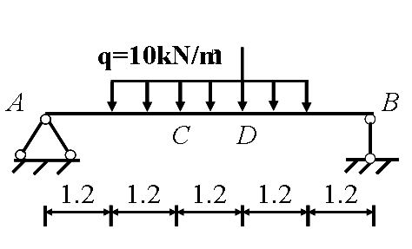

《结构力学》课程考试试题答案

一、填空题（每空1分，共10分）
1、力矩分配法中影响转动刚度的因素有 线刚度 和 远端支撑 。
2、平面刚架的刚结点隔离体受力图是属于_一般平面 力系，应满足__3__个平衡条件。
3、三个刚片用 不在同一直线的三个铰两两相联，组成几何不变体系，且无多余约束。
4、力法方程系数的物理意义是 位移，方程的物理意义是位移条件 。
5、几何不变体系是指略去了 材料的应变 ，体系的几何形状、位置不变的体系。
6、切断受弯杆后再加入一个单铰，相当于去掉了 1 个约束。
7、杆轴为曲线，在竖向荷载作用下产生 水平反力 的结构称为拱结构。
8、根据荷载作用的时间长短，荷载可以分为 恒载 和 活载 。
9、平面桁架的结点隔离体受力图是属于_ 平面汇交 力系，应满足_2_个平衡条件。
10、两个刚片用_一个铰和不过该铰铰心的链杆相联，组成几何不变体系，且无多余约束。
11、位移法方程系数的物理意义是 反力或者反力矩，方程的物理意义是 平衡条件 。
12、平面杆系结构按计算方法的特点可以分为 静定结构 和 超静定结构 。
13、杆轴为曲线，在竖向荷载作用下产生 水平推力 的结构称为拱结构。
二、选择题（每小题2分，共10分）
1-5 AADCC 6-10 DACBA
三、名词解释（每题4分，共20分）
略
衡方程不可能求解全部未知量的结构。
四、简答题（6小题，共30分）
略
五、计算题（2个小题，共30分）
略

